人教版小学四年级英语测试卷
一、听音完成下列表格（15%）

 |  | 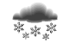 | 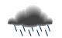 |  | 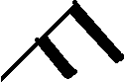
Shanghai
Beijing

Paris
Tokyo
New York
Toronto
二、听音判断正（T）、误（F）（18%）
1、He can wear his shorts. ( )
2. She can wear her new sweater. ( )
3. It’s cold today. ( )
4. It’s hot today. ( )
5. She can wear her skirt. ( )
6. It’s cool here. ( )
三、听音写序号。（10%）
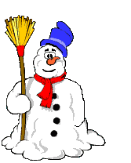
（ ） （ ）

（ ）

（ ） （ ）
四、读一读下列单词中的划线字母读音是否相同，相同请在括号中写“√”，不同写“×”。（12%）
1. rice fish ( ) 2. nose orange ( )
3. fox lock ( ) 4. cake fat ( )
5. bed yes ( ) 6. no home ( )
五、圈出拼写有错误的单词，并改正。（15%）
1、janes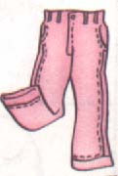 pants 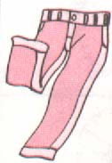
2、shoes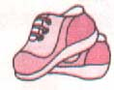 shocks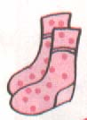
3、foobtall jacket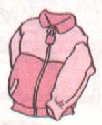
4、 cald 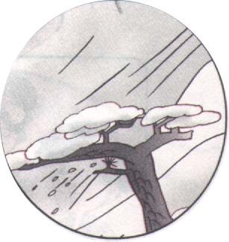 warm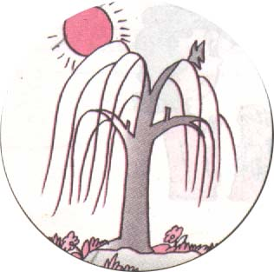
5、 sunny souwy
六、读一读，找出答句，将序号填在括号里。（10%）
1. What’s the weather like there? ( )
2. Is it cool? ( )
3. It’s warm today. Let’s play . ( )
4. Mom, can I wear my new shirt today? ( )
5.What’s the matter with you ? ( )
A. Yes, you can. It’s worm today.
B. No, it’s not. It’s sunny and warm.
C. Great.
D. I have a cold.
E. It’s rainy today.

